 | 

Schülerspendenlauf für Pakistan
04.Oktober 2010, 14:00 Uhr
20 Millionen Flutopfer, viele Obdachlos, die Straßen zerstört, die Ernte vernichtet: die Flutkatastrophe der letzten Wochen in Pakistan, ist eine der verheerendsten die das Land je heimgesucht haben. Um einen kleinen Beitrag zur Milderung des Leids zu leisten, hat man sich an der Petersbergschule entschlossen, einen Spendenlauf zu organisieren.
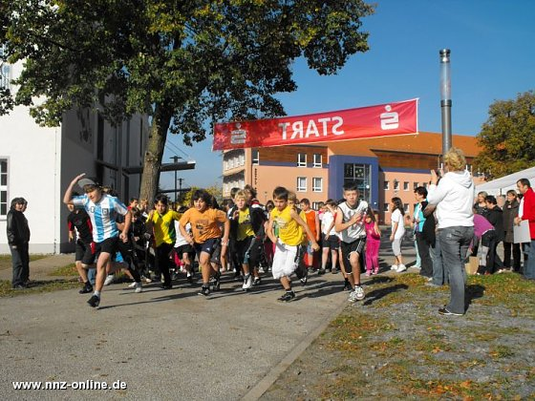
Eigentlich hätte der Spendenlauf der Schüler der Petersbergschule schon Anfang letzter Woche stattfinden sollen. Die Planung ging aber in herbstlichen Regenschauern unter. Die hiesigen Niederschlagsmengen waren jedoch nichts im Vergleich zu dem, was den Menschen in Pakistan im Juli und August wiederfahren ist. Tagelanger Monsunregen hatte eine Jahrhundertkatastrophe ausgelöst, von der auch jetzt, nachdem die Wassermassen endlich verschwunden sind, noch immer rund 20 Millionen Menschen direkt betroffen sind.
Um das Chaos ein wenig zu mildern, hat die Petersbergschule ihre Schüler dazu aufgerufen einen Spendenlauf abzuhalten. Durch verschiedene Sponsoren, wie etwa die Kreissparkasse, der EVN Nordhausen oder auch die Betriebsküche Gottert, hofft die Schule etwa 800 Euro sammeln zu können. Angesichts der Ausmaße der Katastrophe kann der Betrag gar nicht mehr als symbolischer Natur sein, aber letztlich ist es vor allem der gute Wille, der zählt.
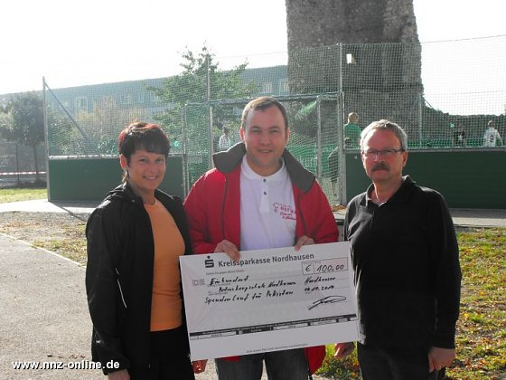
Mit den Ursachen und Gründen für die Flut, der Not der Menschen und der solidarischen Verpflichtung der Länder, hatten sich die Schüler schon im Geographie- und Ethikunterricht beschäftigt. Das sie nicht nur gut lernen sondern auch gut laufen können, konnten die Jungen und Mädchen dann beim heutigen Spendenlauf zeigen. Und wie zum Ansporn erreichte die Schüler noch kurz vor Start eine besonders passende Nachricht. Schulleiterin Sabine Schröder, die selber passionierte Sportlerin ist, konnte ihren Schülern verkünden, dass der Wanderpokal des Kreiscrosslaufes in diesem Jahr zum ersten Mal an die Petersbergschule gegangen ist.
Gelaufen wurde heute nach Klassenstufen. Damit all denen die gerade nicht an den Start gehen konnten auch nicht allzu langweilig werden konnte, bettete man den Spendenlauf in einen regelrechten Sportmittag ein. Neben dem Lauf für den guten Zweck konnten die Schüler an Fußball-, Volleyball- oder Basketballturnieren teilnehmen, oder sich mit Spielzeug vergnügen, das von Mobile freundlicherweise zur Verfügung gestellt worden war.
Die Aktion ist von den Schülern begeistert aufgenommen worden und man freute sich, dass die eigene Schule Engagement zeigt. Über welche Kanäle das gesammelte Geld letztlich nach Pakistan gelangen soll, war indes noch nicht klar, schließlich will Schulleiterin Sabine Schröder ganz sicher gehen, das die Spenden auch wirklich diejenigen erreichen, die es am dringendsten nötig haben. (agl)


